# Dependencias:

Ninguna

# Acceso:

Desde la pantalla principal de administración de usuarios

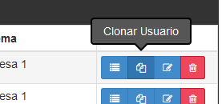

# Uso:

Después de presionar el botón Clonar Usuario, nos redirigirá a una pantalla en la cual debemos ingresar el nombre del nuevo usuario, al igual que el correo real del usuario (la opción de sistema solo se muestra a los superadministradores)

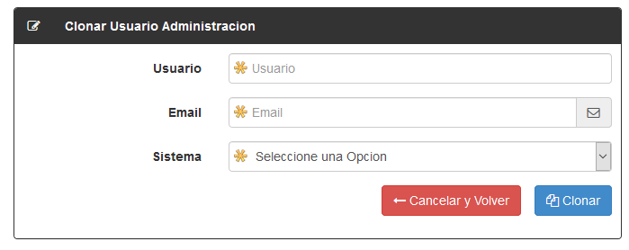

Una vez presionado el botón Clonar, se copiarán los datos básicos del usuario que se esta clonando, al igual que sus permisos y las configuraciones que tenga relacionadas

# Precauciones:

Ninguna